Zakreslení stanovišť měřícího vozu do mapy Českých Budějovic při měření
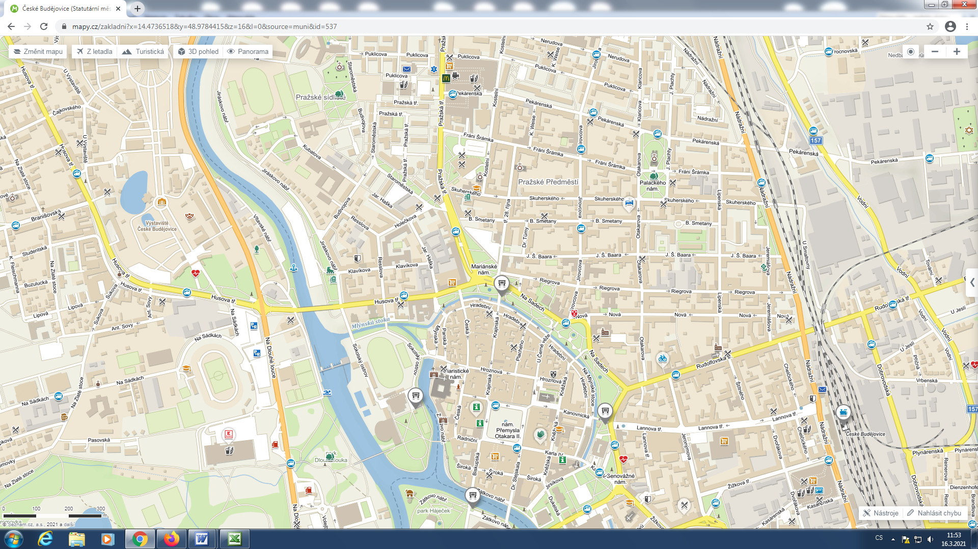

Stanoviště č.3
Pražská třída 1230/18 11.11.2021
Stanoviště č.1 Křižovatka ulic Pekárenská a Nádražní 9.11.2021

Stanoviště č.4
Husova ulice, 1848/3 - před SZŠ
12.11.2021

Zdroj: Seznam/Mapy .cz
Stanoviště č.2 Křižovatka ulic Otakarova a Rudolfovská 10.11.2021

